Зачетная работа по Excel
«Изменение биоритмов человека».
- Создайте таблицу по образцу:
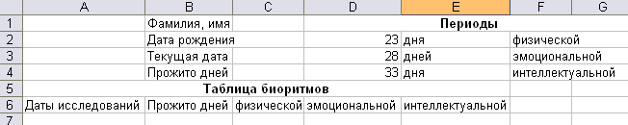

2. Заполните исходные данные:
А1 – фамилия, имя исследуемого
А2 – дата рождения
А3 – текущая дата
А4 – формула для расчета прожитых дней (функция Дней360)
А7 – текущая дата (число, месяц)
А8, А9 и т.д. – последующие даты (число, месяц)
В7, В8 и т.д. – количество прожитых дней
$F=\text{Sin}\frac{2π(t−t_{0})}{T}$3. Вычислите биоритмы физической, эмоциональной и интеллектуальной активности по формуле: , где
t – дата;
t₀ – дата рождения;
T – соответствующий период активности (23, 28 или 33 дня).
4. Постройте график изменения ваших биоритмов.
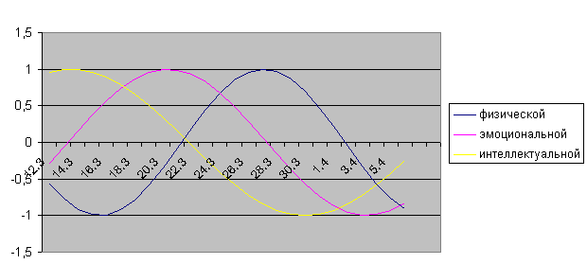

Зачетная работа по Excel
«Изменение биоритмов человека».
- Создайте таблицу по образцу:

2. Заполните исходные данные:
А1 – фамилия, имя исследуемого
А2 – дата рождения
А3 – текущая дата
А4 – формула для расчета прожитых дней (функция Дней360)
А7 – текущая дата (число, месяц)
А8, А9 и т.д. – последующие даты (число, месяц)
В7, В8 и т.д. – количество прожитых дней
$F=\text{Sin}\frac{2π(t−t_{0})}{T}$3. Вычислите биоритмы физической, эмоциональной и интеллектуальной активности по формуле: , где
t – дата;
t₀ – дата рождения;
T – соответствующий период активности (23, 28 или 33 дня).
4. Постройте график изменения ваших биоритмов.

